Colegiul Național ” Bethlen Gábor”
Magazin de pescuit
Bază de date

Profesor coordonator: Elev:Kerekes Fischer Szabolcs
Szilágyi Róbert Clasa a XII- a A.

2011
Documentație
Proiectul este o simmulare de un magazin de pescuit pentru cei care se arată interesați de acest sport.
Proiectul făcut în Visual FoxPro 6.0 este alcătuit din șase formmuri, trei tabele, un raport, două programe si un meniu.
Programul este alcătuit din două părți: cel a al clientului si cel al administratorului.
Partea administrativă
Partea administrativă la rândul ei este alcătuită din două părți: stergerea și inserarea.
Ștergerea
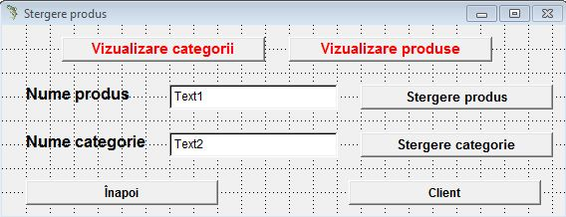
De pe această pagină ne putem întoarce la paginea clientului sau la paginea de logare: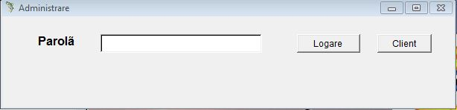
Inserarea
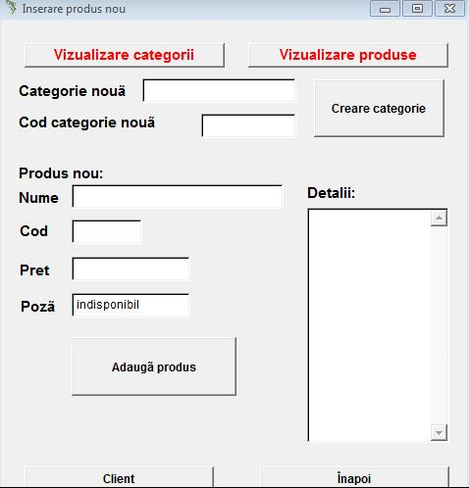
La fel ca și pe pagina de ștergere si pe pagina de inserare ave butoanele de întoarcere la logare sau întoarcere pe pagina clientului.

Partea clientului
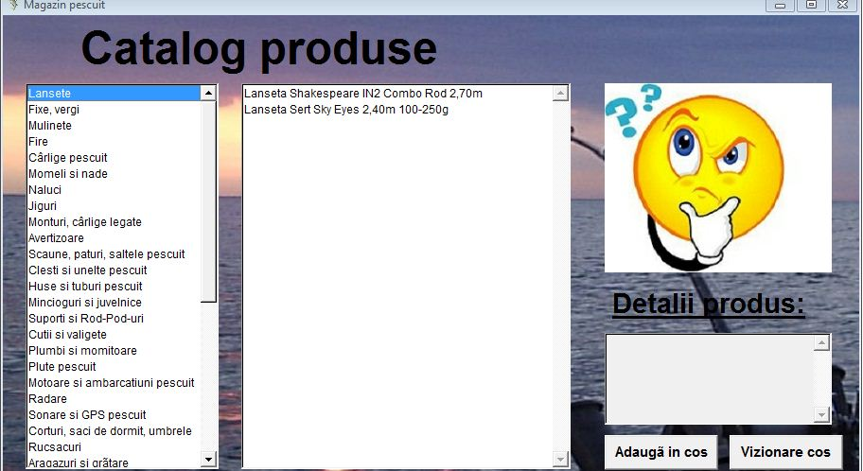
Pe această pagină clientul poate afla detali despre produsul căutat și după găsirea produsului cu ajutorul butonului adaugă în coș. După realizarea cumpărăturilor clientul poate viziona coșul cu ajutorul butonului vizionarea coșului . Apăsând pe butonul vizionarea coșului 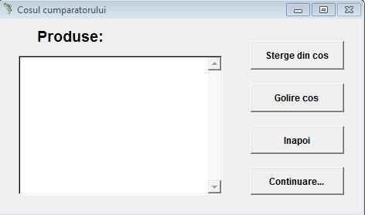
poate să se uite la produsele cumpărate, poate să selecteze produsele ștergândule pe acelea care nu îs de folos sau chiar dacă dorește să golească coșul. În cazul în care clientul este mulțumit de lucrurile cumpărate poate finaliza cumpărăturile apăsând butonul continuare... după care va apărea o nouă foaie:
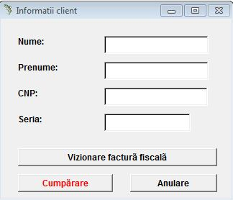
Pe foaia cea nouă clientul trebuie să copleteze datele personale pentru ca cupărăturile să se poată finaliza. După copletarea datelor prin apăsarea butonului cumpără va apărea factura:
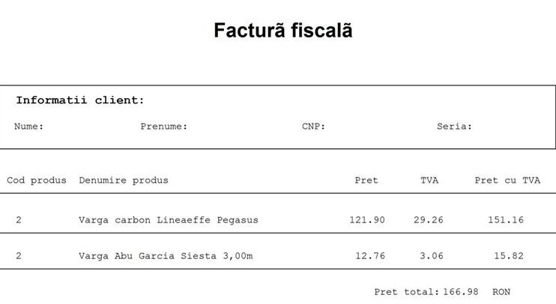
În continuare câteva butoane:
if thisform.text1.value='administrator'
thisform.command2.visible=.t.
thisform.command3.visible=.t.
else
messagebox('Parolã incorectã!')
endif

do form inserare.scx
thisform.release
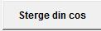
if used ('cos')
select cos
else
select 0
use cos
select cos
endif

delete from cos where thisform.list1.value=nume
pack

thisform.list1.clear
scan
thisform.list1.additem(nume)
endscan
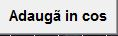
if used ('produse')
select produse
else
select 0
use produse
select produse
endif

scan
if thisform.list2.value=nume
a=cod
b=nume
c=pret
endif
endscan

d=(c*24)/100
e=c+d

if used ('cos')
select cos
else
select 0
use cos
select cos
endif

insert into cos values(a,b,c,d,e)

Mulțuesc pentru atenția acordată!

